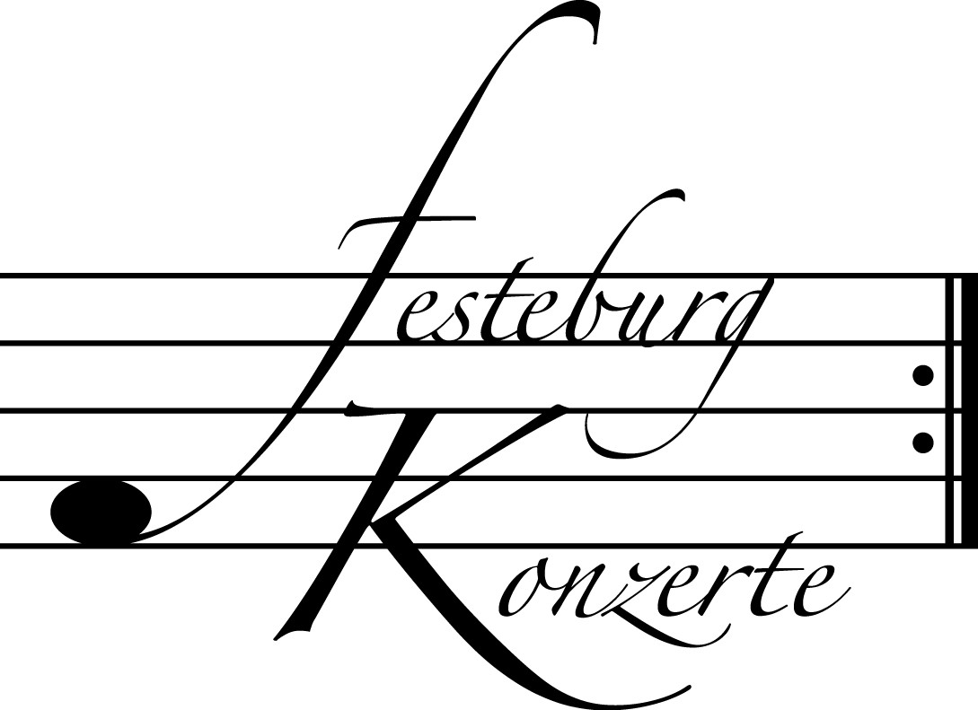

Programm

Wolfgang Amadeus Mozart Klavierquartett g-Moll KV 478
(1756 – 1791)
Allegro
Andante
Rondo: Allegro moderato

Max Reger Klavierquartett a-Moll op. 133 (1873 – 1916)
Allegro con passione
Vivace
Largo con gran espressione
Allegro con spirito

P a u s e

Gabriel Fauré Klavierquartett g-Moll op. 45
(1845 – 1924)
Allegro molto moderato
Allegro molto
Adagio non troppo
Allegro molto

Fauré Quartett

Der Geburtstag des Komponisten Gabriel Fauré jährte sich 1995 - im Jahr der Gründung des Fauré Quartetts - zum 150. Mal. Aus Liebe zu den beiden Klavierquartetten Faurés gab sich das Ensemble dessen Namen. Getroffen haben sich die vier Musiker als Studenten der Karlsruher Musikhochschule, der sie nach wie vor verbunden sind, heute als „Quartet in Residence", einer Auszeichnung, die in Karlsruhe seit 30 Jahren nicht vergeben wurde und für ein Klavierquartett ein Novum darstellt.
Wichtige Impulse bei der musikalischen Arbeit erhielt das Ensemble durch Wolfgang Jahn, Ulf Hoelscher, Fany Solter, Michael Uhde, Eduardo Hubert, Misha Katz und Mikhail Bezverkhny. Das Alban Berg Quartett, von dem es vier Jahre in Köln kontinuierlich betreut wurde, trug maßgeblich zu seiner Entwicklung bei.

Schon bald nach der Gründung erhielt das Fauré Quartett zahlreiche Preise und Auszeichnungen: Den 1. Preis des Deutschen Hochschulwettbewerbs, den Preis des Deutschen Musikwettbewerbs, den Preis der Stadt Karlsruhe, den Allianz-Preis der Festspiele Mecklenburg-Vorpommern. Es folgten Preise bei den renommierten internationalen Kammermusikwettbewerben „Premio Trio di Trieste" und „Premio Vittorio Gui"/ Florenz. Zuletzt gewann das Fauré Quartett den „Parkhouse Award"/ London.

Heute konzertiert das Fauré Quartett, welches mittlerweile als eines der renommiertesten deutschen Kammermusikensembles gilt, auf den wichtigsten internationalen Podien in London (Wigmore Hall), Berlin (Philharmonie), Amsterdam (Concertgebouw), Frankfurt (Alte Oper), Hamburg (Musikhalle), Stuttgart (Liederhalle), Rio de Janeiro (Sala Cecilia Meireles), in Paris, Mailand, New York, Genf, Brüssel, etc.

Bedeutende Festivals engagieren das Quartett, wie das Schleswig-Holstein-Musikfestival, Rheingau-Musik-Festival, Schwetzinger Festspiele, Ludwigsburger Festspiele, Martha Argerich Festival Buenos Aires, Festival de Radio France et Montpellier, Kuhmo Chamber Music Festival, Festspiele Mecklenburg-Vorpommern, Kissinger Sommer, Festival de l'Orangerie de Sceaux. Als gern gesehener Gast in ganz Südamerika bereist das Fauré Quartett diesen Kontinent 2006 schon zum fünften Mal.

